Język angielski - 09.06.2020 (wt)

Topic: Powtarzamy materiał z rozdziału 6.

Ćwiczenie 1:
Przepisz proszę temat lekcji do zeszytu.
Dopasuj czynności do właściwej osoby. Zapisz zdania w zeszycie. (Jest to strona 70 w książce ucznia.)
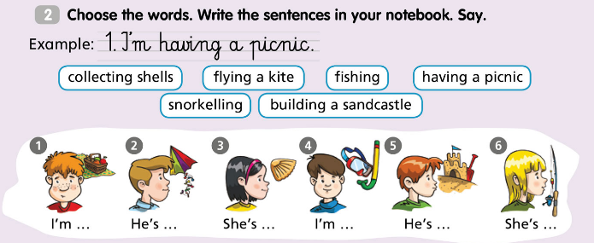
Ćwiczenie 2:
Na podstawie podpowiedzi w postaci obrazka przy każdej z osób, spróbuj ustnie odpowiedzieć na pytanie: What are you doing?
Sprawdź swoje odpowiedzi z nagraniem załączonym poniżej.
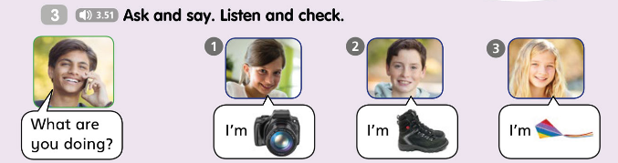
Nagranie do ćwiczenia 2
(proszę dwukrotnie kliknąć w nagranie)

Ćwiczenie 3:
Spróbuj dokończyć zdania na podstawie obrazków. Za dokończenie zdań posłużą Ci podane wyrazy. Następnie wysłuchaj nagrania i sprawdź swoje odpowiedzi.
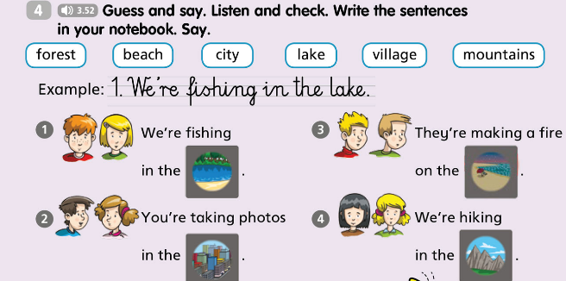

Nagranie do ćwiczenia 3
(proszę dwukrotnie kliknąć w nagranie)

Karta pracy: Jest to strona 67 w ćwiczeniach ucznia.
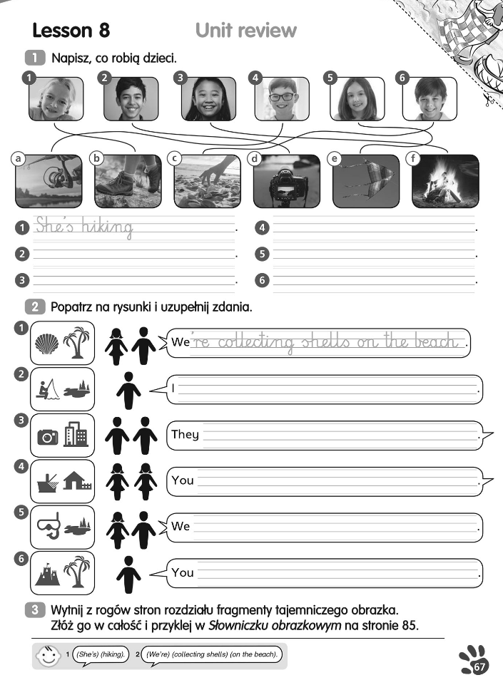

Zajęcia rozwijające kreatywność – 10.06.2020 (śr)

Dzisiaj przed Tobą ćwiczenia interaktywne utrwalające materiał z rozdziału 5.

Ćwiczenie 1:
Ułóż litery we właściwej kolejności aby powstały z nich nazwy miejsc wakacyjnych poznanych w tym rozdziale. https://wordwall.net/resource/2540137/angielski/klasa-3-unit6-miejsca-2

Ćwiczenie 2:
Na podstawie obrazka, unikając wrogów na swojej drodze, spróbuj dotrzeć do właściwego opisu.
https://wordwall.net/resource/2578877/angielski/bugs-team-unit-6

Ćwiczenie 3:
Z podanych słów ułóż zdania opisujące czynności wykonywanej w danej chwili.
https://wordwall.net/resource/1997318/angielski/unit-6-bugs-team-3

